PERBANDINGAN METODE MFEP DAN SAW DALAM SISTEM PENDUKUNG KEPUTUSAN PEMILIHAN

**Jeperson Hutahaean1*, Neni Mulyani2, Jihan Aulia Putri Fahdrina3**

1,2,3Program Studi Sistem Informasi, Universitas Royal

email: 1* jepersonhutahean@gmail.com, [2](mailto:2jepersonhutahean@gmail.com2)neni.muliani@gmail.com,[3jihanaulia@gmail.com](mailto:3jihanaulia@gmail.com)

**Abstract:** The purpose of this study is a system designed to compare the MFEP and SAW methods in the decision support system for department selection at YPK Kedaisianam Senior High School is a system used by counseling teachers in providing the right solutions to students in the selection of majors. The method used in the selection of this department is the MFEP method and the SAW method. The results of the comparison of the two methods show that the MFEP method is more accurate than the SAW method, the accuracy rate of the MFEP method is 60% while the SAW method is 46%. So from the results of the research proposed in the selection of majors at the YPK Kedaisianam High School is the MFEP method. The system to be created uses PHP and MySQL Database.

**Keywords**: Decision Support Systems; MFEP and SAW Methods; Php and Mysql; Selection of Departments

**Abstrak:** Tujuan dari penelitian ini adalah sistem yang adirancang pada perbandingan metode MFEP dan SAW dalam sistem pendukung keputusan pemilihan jurusan di SMAS YPK Kedaisianam merupakan sistem yang digunakan oleh guru BK dalam memberikan solusi yang tepat kepada siswa dalam pemilihan jurusan. Metode yang digunakan dalam pemilihan jurusan ini yaitu metode MFEP dan Metode SAW. Hasil dari perbandingan kedua metode tersebut bahwa metode MFEP lebih akurat dibandingkan Metode SAW tingkat akurasi dari metode MFEP adalah 60 % sedangkan SAW 46%. Maka dari hasil penelitian tersebut yang diusulkan dalam pemilihan jurusan di SMAS YPK Kedaisianam adalah metode MFEP. Sistem yang akan dibuat menggunakan PHP dan Database Mysql.

**Kata Kunci:** Sistem Pendukung Keputusan; Metode MFEP dan SAW; Php dan Mysql; Pemilihan Jurusan

**PENDAHULUAN**

Teknologi Informasi berperan penting dalam perkembangan dunia, sekarang ini komputer banyak digunakan dalam berbagai bidang seperti, perkantoran, pendidikan dan lainnya. Dalam pendidikan disekolah, perbedaan individual diantaranya meliputi perbedaan kemampuan kognitif, motivasi berprestasi, minat dan kreativitas. Teknologi komputer memungkinkan suatu sekolah untuk mengolah data secara cepat dan akurat sehingga mampu menghasilkan Informasi yang terpercaya dan dapat meningkatkan kemajuan sekolah.

Keunggulan dari penggunaan perbandingan dua metode ini dimana metode *Multi Factor Evaluation Process* (*MFEP*) dalam pengambilan keputusannya secara subyektif dan intuitif dengan cara membandingkan berbagai faktor - faktor yang memiliki pengaruh penting terhadap alternatif, Metode ini juga dalam pengambilan keputusannya tidak memiliki banyak langkah-langkah. Sedangkan metode *Simple Addictive Weighting* (*SAW*) ini lebih berkonsep untuk mencari penjumlahan terbobot dari rating kinerja dari setiap alternatif dari semua atribut, Simple Addictive Weighting (SAW) juga banyak digunakan dalam pengambilan keputusan yang memiliki banyak atribut. Perbandingan metode ini digunakan karena mudah dalam proses pengambilan keputusannya dari metode-metode yang lainnya, agar hasil yang di dapatkan lebih akurat dan menjadi sosuli efektif bagi siswanya.

Sekolah Menegah Atas Swasta (SMAS) YPK Kedaisianam merupakan sekolah yang berlokasi di Desa Guntung Kecamatan Lima Puluh Kabupaten Batu Bara, dan berdiri sejak 2005, Sekolah SMKS DAAR Muhsinin adalah sekolah dengan status sekolah swasta yang berakreditasi B Sekolah ini berada di naungan Dinas Pendidikan Provinsi Sumatera Utara. Sekolah ini sudah berdiri selama 16 tahun. Awalnya Kepala Sekolah SMAS YPK Kedaisianam adalah Ibu Ika Normalina, dan Sekarang Kepala Sekolahnya adalah Bapak Hamdan. Permasalahan yang muncul diantara siswa yaitu dalam pemilihan jurusan. Dimana siswa masih ikut-ikutan teman dalam memilih jurusan, siswa mengalami masalah akademis sehingga nilai yang dihasilkan tidak optimal, siswa merasa belajar dengan terpaksa karena tidak sesuai dengan keinginannya. Jumlah siswa di SMAS YPK Kedaisianam sebanyak 255 siswa.

Selama ini pemilihan jurusan di SMAS YPK Kedaisianam masih menggunakan sistem manual, yaitu dengan pemilihan langsung oleh siswa pada saat melakukan pendaftaran, yang kemudian diproses dan diolah menggunakan *microsoft office word* dan *microsoft office excel*. Sistem lama ini kurang efektif karena tidak dapat menentukan jurusan yang baik bagi siswanya. Untuk itu diperlukan adanya penetapan sistem baru yang bisa digunakan untuk menentukan jurusan secara lebih mudah dan akurat. Sistem ini digunakan guru bimbingan konseling dalam memberikan solusi kepada siswa dalam memilih jurusan yang tepat. Perbandingan dari kedua metode tersebut juga akan diterapkan kedalam sebuah aplikasi, sehingga lebih mempermudah pengambilan keputusan. Metode *Multi Factor Evaluation Process* memiliki kesamaan dengan metode *Simple Addictive Weighting* (*SAW*) dalam hal pembobotan kriteria sehingga dapat berguna dalam hal perbandingan metode untuk mendapatkan perangkingan yang lebih efektif dalam pemilihan jurusan Di SMKS DAAR Muhsinin.

**METODE**

**Teknik Pengumpulan Data**

Metodologi penelitian mengkaitkan kepada teoristis dan tahapan yang dilakukan dalam menyelesaikan permasalahan dalam sebuah penelitian mulai dari pengambilan data, keseluruhan teoristis pada penelitian hingga metode-metode yang digunakan yang bertujuan agar peneliti mampu menyelesaikan penelitiannya dengan baik dan benar hingga mencapai tujuan penelitian dalam menyelesaikan permasalahan yang ditujukan. Metodologi penelitian sangat penting dilakukan untuk membantu segala kegiatan penelitian dalam memperlihatkan langkah-langkah hingga penyelesaian masalah yang terdapat dalam sebuah penelitian.

Adapun metode penelitian yang digunakan dalam penelitian ini adalah penelitian kuantitatif yang menggunakan data berupa angka yang diolah menggunakan rumus sehingga memperoleh hasil berdasarkan perhitungan dengan rumus tersebut. Tujuan metode penelitian ini adalah untuk mendeskripsikan objek yang diteliti yaitu Perbandingan Metode MFEP dan SAW dalam Sistem Pendukung Keputusan Pemilihan Jurusan Di SMKS DAAR Muhsinin.

Teknik pengumpulan data merupakan suatu cara yang sifatnya sistematis dan objektif dengan tujuan untuk memperoleh dan mengumpulkan data dan informasi yang diteliti secara detail dan benar. Adapun teknik pengumpulan data yang dilakukan penulis adalah:

1. Wawancara yaitu teknik pengumpulan data dengan cara tanya jawab secara langsung kepada pihak terkait di SMKS DAAR Muhsinin.
2. Pengamatan yaitu teknik pengumpulan data dengan melakukan pengamatan atau datang langsung ke lokasi penelitian. Teknik ini dilakukan untuk mengetahui proses Sistem Pendukung Keputusan Pemilihan Jurusan SMKS DAAR Muhsinin.
3. Penelitian kepustakaan dilakukan dengan cara mengumpulkan data dari buku-buku dan jurnal yang memuat sejumlah teori yang berhubungan dengan penelitian ini.

**Lokasi Penelitian**

Peneliti mengambil sampel di Sekolah SMKS DAAR Muhsinin yang berlokasi di Desa GUNTUNG Kec. Lima Puluh Kab. Batu Bara, dengan melakukan riset dengan mengambil data-data yang diperlukan untuk mengimplementasikan sistem pendukung keputusan ini.

**Sistem Pendukung Keputusan**

Sistem pendukung keputusan (SPK) adalah bagian dari sistem informasi berbasis komputer termasuk sistem berbasis pengetahuan atau manajemen pengetahuan yang dipakai untuk mendukung pengambilan keputusan dalam suatuorganisasi atau perusahaan[1]. Sistem Pendukung Keputusan sebagai “Suatu sistem yang diperuntukan untuk membantu pembuat keputusan dalam kondisi keputusan yang kurang terstruktur/semi terstruktur”[2].

**Metode *Multi factor evalution Process* (*MFEP*)**

Metode Multi Factor Evalution Process (MFEP) merupakan salah satu metode kuantitatif yang menggunakan sistem pembobotan dalam pengambilan keputusan[3]. Dalam MFEP pertama-tama seluruh kriteria yang menjadi faktor penting dalam melakukan pertimbangan diberikan pembobotan (*weighting*) yang sesuai[4][5][6], dengan penilaian subyektif dan intuitif kepada indikator atau faktor penyebab dari suatu masalah yang dianggap penting[7]. Metode MFEP menentukan bahwa alternatif dengan nilai tertinggi adalah solusi terbaik berdasarkan kriteria yang telah dipilih[8] penggunaan metode MFEP dapat direalisasikan dengan rumus berikut: [9][10][11].

1. Perhitungan nilai bobot evaluasi faktor ditunjukkan dalam permasalahan

$EF=\frac{\sum{x}}{\sum{x max}}$ (1)

Keterangan

EF : Evaluasi Faktor

X : Nilai Subkriteria

X Max : Nilai X max

1. Perhitungan nilai bobot evaluasi ditunjukkan dalam persamaan

$WE=FW x E$**(2)**

WE : Nilai Bobot Evaluasi

FW : Nilai Bobot Faktor

E : Nilai Evaluasi Faktor

1. Perhitungan nilai total evaluasi di tunjukkan dalam persamaan

$\sum_{i=1}^{n}{WEi=WE1+WE2+WEn}$**(3)**

Total Nilai Bobot Evaluasi

$\sum_{i=1}^{n}{WEi=WEi}$**(4)**

Nilai bobot Evaluasi ke-i

**Metode *Simple Addictive Weighting* (*SAW*)**

Metode SAW merupakan metode Fuzzy MADM yang paling sederhana dan paling banyak digunakan. MADM itu sendiri merupakan suatu metode yang digunakan untuk mencari alternatif optimal dari sejumlah alternatif dengan kriteria tertentu. Metode Simple Additive Weighting merupakan metode yang banyak digunakan dalam pengambilan keputusan yang memiliki banyak atribut. Metode Simple Additive Weighting membutuhkan proses normalisasi matriks keputusan (x) ke suatu skala yang dapat diperbandingkan dengan semua rating alternatif yang ada. Formula untuk melakukan normalisasi tersebut adalah sebagai berikut:[12][13][14][15][16][17][18][19][20].

*Rumus pada Aribut benefit :*

$r^{ij}=\left\{\frac{x^{ij}}{{Max x}^{ij}}\right.$ (5)

*Rumus pada Aribut Cost :*

$r^{ij}=\left\{\frac{{Min x}^{ij}}{x^{ij}}\right.$ (6)

Dimana :

Rij = rating kinerja ternormalisasi

Maxij = nilai maksimum dari setiap baris dan kolom

Minij = nilai minimum dari setiap baris dan kolom

Xij = baris dan kolom dari matriks

Dengan rij adalah rating kinerja ternormalisasi dari alternatif Ai pada atribut :

Cj; i =1,2,…m dan j = 1,2,…,n.

Nilai preferensi untuk setiap alternatif (Vi) diberikan sebagai :

${V^{i}= \sum_{j}^{n}{=1 }w}^{j}r^{ij}$**(7)**

Dimana :

Vi = Nilai akhir dari alternatif

wj = Bobot yang telah ditentukan

rij = Normalisasi matriks

Nilai Vi yang lebih besar mengindikasikan bahwa alternatif Ai lebih terpilih.

**HASIL DAN PEMBAHASAN**

**Implementasi**

**1. Analisis Data**

Data yang digunkan dalam penelitian ini adalah data Nilai UN siswa, nilai Pikotes dan nilai Minat siswa. Dimana data ini dijadikan variable dengan angka untuk diproses dan dibandingkan oleh metode MFEP dan SAW untuk menghasilkan metode mana yang akurat digunakan dalam pemilihan jurusan. Tabel berikut menjadi kriteria dalam pemilihan jurusan di SMKS DAAR Muhsinin.

Tabel 1. Data Kriteria

|  |  |  |
| --- | --- | --- |
| No | Kriteria | Kode |
| 1 | Nilai UN IPA | C1 |
| 2 | Nilai UN MM | C2 |
| 3 | Nilai UN B.Indo | C3 |
| 4 | Nilai UN B.Ingris | C4 |
| 5 | Nilai Psikotes | C5 |
| 6 | Nilai Minat | C6 |

**2. Perhitungan Perbandingan Metode *MFEP* dan *SAW***

1. Metode *Multi Factor Evalution Process* (MFEP)

Pada analisa proses sistem penggunaan metode *Multi Factor Evalution Process* (MFEP) membutuhkan nilai kriteria dan bobot kriteria yang akan di proses beserta nilai alternatif untuk melakukan pemilihan jurusan di SMAS YPK Kedaisianam. Terdapat 15 Siswa yang memilih jurusan IPA dan IPS meliputi:

Tabel 2. Daftar Nilai Siswa

|  |  |  |  |  |  |  |  |
| --- | --- | --- | --- | --- | --- | --- | --- |
| No | Alt | Nilai UN | | | | Psik | Minat |
| **MM** | **B.I** | **B.Ing** | **IPA** |
| 1 | A1 | 83 | 82 | 81 | 82 | 82 | 81 |
| 2 | A2 | 81 | 80 | 79 | 79 | 83 | 80 |
| 3 | A3 | 83 | 83 | 81 | 81 | 84 | 83 |
| 4 | A4 | 81 | 82 | 81 | 82 | 82 | 84 |
| 5 | A5 | 83 | 83 | 83 | 81 | 84 | 82 |
| 6 | A6 | 84 | 82 | 85 | 83 | 81 | 83 |
| 7 | A7 | 83 | 85 | 83 | 83 | 85 | 84 |
| 8 | A8 | 83 | 85 | 83 | 82 | 85 | 84 |
| 9 | A9 | 83 | 85 | 84 | 83 | 85 | 83 |
| 10 | A10 | 79 | 83 | 82 | 81 | 84 | 83 |
| 11 | A11 | 79 | 83 | 81 | 80 | 81 | 81 |
| 12 | A12 | 79 | 82 | 83 | 81 | 80 | 80 |
| 13 | A13 | 81 | 82 | 80 | 80 | 81 | 82 |
| 14 | A14 | 80 | 83 | 80 | 82 | 82 | 81 |
| 15 | A15 | 82 | 82 | 80 | 79 | 83 | 83 |

Tabel 3. Kriteria dan Bobot Kriteria

|  |  |  |
| --- | --- | --- |
| Kriteria | Bobot | Weight |
| Nilai UN IPA | 50% | 0,5 |
| Nilai Psikotes | 30% | 0,3 |
| Minat | 20% | 0,2 |
| Jumlah |  | 1 |

Keterangan :

C1 : Nilai Un Ipa

C2 : Nilai Psikotes

C3 : Nilai Minat

Tabel 4. Nilai UN Siswa, Psikotes dan Minat

|  |  |  |  |  |  |  |
| --- | --- | --- | --- | --- | --- | --- |
| No | Alt | Nilai UN  IPA | Psikotes | | | Minat |
| 1 | A1 | 82 | | 82 | 81 | | |
| 2 | A2 | 79 | | 83 | 80 | | |
| 3 | A3 | 81 | | 84 | 83 | | |
| 4 | A4 | 82 | | 82 | 84 | | |
| 5 | A5 | 81 | | 84 | 82 | | |
| 6 | A6 | 83 | | 81 | 83 | | |
| 7 | A7 | 83 | | 85 | 84 | | |
| 8 | A8 | 82 | | 85 | 84 | | |
| 9 | A9 | 83 | | 85 | 83 | | |
| 10 | A10 | 81 | | 84 | 83 | | |
| 11 | A11 | 80 | | 81 | 81 | | |
| 12 | A12 | 81 | | 80 | 80 | | |
| 13 | A13 | 80 | | 81 | 82 | | |
| 14 | A14 | 82 | | 82 | 81 | | |
| 15 | A15 | 79 | | 83 | 83 | | |

Tabel 5. Tabel Perhitungan Siswa 1

|  |  |  |  |  |
| --- | --- | --- | --- | --- |
| Kriteria | Bobot Kriteria |  | Evaluasi Faktor | Bobot Evaluasi |
| C1 | 0,5 | X | 82 | 41 |
| C2 | 0,3 | X | 82 | 24,6 |
| C3 | 0,2 | X | 81 | 16,2 |
| Total | 1 |  |  | 81,8 |

Tabel 6. Tabel Perhitungan Siswa 2

|  |  |  |  |  |
| --- | --- | --- | --- | --- |
| Kriteria | Bobot Kriteria |  | Evaluasi Faktor | Bobot Evaluasi |
| C1 | 0,5 | X | 79 | 39,5 |
| C2 | 0,3 | X | 83 | 24,9 |
| C3 | 0,2 | X | 80 | 12 |
| Total | 1 |  |  | 80,4 |

Tabel 7. Hasil Evaluasi

|  |  |  |  |
| --- | --- | --- | --- |
| Alt | Nilai UN IPA | Psikotes | Minat |
| A1 | 41 | 24,6 | 16,2 |
| A2 | 39,5 | 24,9 | 16 |
| A3 | 40,5 | 25,2 | 16,6 |
| A4 | 41 | 24,6 | 16,8 |
| A5 | 40,5 | 25,2 | 16,4 |
| A6 | 41,5 | 24,3 | 16,6 |
| A7 | 41,5 | 25,5 | 16,8 |
| A8 | 41 | 25,5 | 16,8 |
| A9 | 41,5 | 25,5 | 16,6 |
| A10 | 40,5 | 25,2 | 16,6 |
| A11 | 40 | 24,3 | 16,2 |
| A12 | 40,5 | 24 | 16 |
| A13 | 40 | 24,3 | 16,4 |
| A14 | 41 | 24,6 | 16,2 |
| A15 | 39,5 | 24,9 | 16,6 |

Menentukan *Total Weighted Evalution*

Nilai bobot Evaluasi ke-i

Alternatif 1

= 41 + 24,6 + 16,2

= 81,8

Alternatif 2

= 39,5 + 24,9 + 16

= 80,4

Alternatif 3

= 40,5 + 25,2 + 16,6

= 82,3

Tabel 8. Hasil Keputusan

|  |  |  |  |
| --- | --- | --- | --- |
| No | Alt | Total Bobot Evaluasi | Status |
| 1 | A1 | 81,8 | IPA |
| 2 | A2 | 80,4 | IPS |
| 3 | A3 | 82,3 | IPA |
| 4 | A4 | 82,4 | IPA |
| 5 | A5 | 82,1 | IPA |
| 6 | A6 | 82,4 | IPA |
| 7 | A7 | 83,8 | IPA |
| 8 | A8 | 83,3 | IPA |
| 9 | A9 | 83,6 | IPA |
| 10 | A10 | 82,3 | IPA |
| 11 | A11 | 80,5 | IPS |
| 12 | A12 | 80,5 | IPS |
| 13 | A13 | 80,7 | IPS |
| 14 | A14 | 81,8 | IPA |
| 15 | A15 | 81 | IPS |

Apabila hasil nilai lebih dari 81 maka siswa dinyatakan masuk jurusan IPA dan apabila nilai hasil kurang dari 81 maka siswa dinyatakan masuk jurusan IPS.

Tabel 9. Hasil Keputusan Jurusan IPA

|  |  |  |  |
| --- | --- | --- | --- |
| No | Alt | Total Bobot Evaluasi | Status |
| 1 | A1 | 81,8 | IPA |
| 2 | A3 | 82,3 | IPA |
| 3 | A4 | 82,4 | IPA |
| 4 | A5 | 82,1 | IPA |
| 5 | A6 | 83,4 | IPA |
| 6 | A7 | 83,8 | IPA |
| 7 | A8 | 83,3 | IPA |
| 8 | A9 | 83,6 | IPA |
| 9 | A10 | 82,3 | IPA |
| 10 | A14 | 81,8 | IPA |

Tabel 10. Hasil Keputusan Jurusan IPS

|  |  |  |  |
| --- | --- | --- | --- |
| No | Nama | Total Bobot Evaluasi | Status |
| 1 | A2 | 80,4 | IPS |
| 2 | A11 | 80,5 | IPS |
| 3 | A12 | 80,5 | IPS |
| 4 | A13 | 80,7 | IPS |
| 5 | A15 | 81 | IPS |

Dari metode MFEP ini dapat disimpulkan ada 10 alternatif yang masuk kedalam jurusan IPA meliputi : A1, A3, A4, A5, A6, A7, A8, A9, A10 dan A14. Dan yang masuk kedalam jurusan IPS ada 5 alternatif meliputi : A2, A11, A12, A13, dan A15. Metode MFEP ini dikatakan unggul karena dalam pemrosesan perhitungannya memiliki sedikit langkah – langkah.

b. Metode *Simple Additive Weighting* (*SAW*)

Pada analisis proses sistem penggunaan metode Simple Additive Weighting (SAW) membutuhkan nilai bobot dari kriteria untuk setiap alternatif, selanjutnya akan dilakukan proses perhitungan nilai total keseluruhan alternatif.

Dari masing-masing kriteria memiliki nilai bobotnya, seperti terlihat pada tabel dibawah ini:

Tabel 11. Bobot Kriteria

|  |  |  |
| --- | --- | --- |
| Kriteria | Bobot | Weight |
| Nilai UN IPA | 12,5% | 0,125 |
| Nilai UN B.Indonesia | 12,5% | 0,125 |
| Nilai UN B.Inggris | 12,5% | 0,125 |
| Nilai UN MM | 12,5% | 0,125 |
| Nilai Psikotes | 30% | 0,3 |
| Minat | 20% | 0,2 |
| Jumlah |  | 1 |

Keterangan

C1 :UN MM

C2 : UN B.Indo

C3 : UN B.Inggris

C4 : UN IPA

C5 : Psikotes

C6 : Minat

Tabel 12. Data Alternatif

|  |  |  |  |  |  |  |  |
| --- | --- | --- | --- | --- | --- | --- | --- |
| No | Alt | Nilai UN | | | | Psik | Min  at |
| **MM** | **B.I** | **B.Ing** | **IPA** |
| 1 | A1 | 83 | 82 | 81 | 82 | 82 | 81 |
| 2 | A2 | 81 | 80 | 79 | 79 | 83 | 80 |
| 3 | A3 | 83 | 83 | 81 | 81 | 84 | 83 |
| 4 | A4 | 81 | 82 | 81 | 82 | 82 | 84 |
| 5 | A5 | 83 | 83 | 83 | 81 | 84 | 82 |
| 6 | A6 | 84 | 82 | 85 | 83 | 81 | 83 |
| 7 | A7 | 83 | 85 | 83 | 83 | 85 | 84 |
| 8 | A8 | 83 | 85 | 83 | 82 | 85 | 84 |
| 9 | A9 | 83 | 85 | 84 | 83 | 85 | 83 |
| 10 | A10 | 79 | 83 | 82 | 81 | 84 | 83 |
| 11 | A11 | 79 | 83 | 81 | 80 | 81 | 81 |
| 12 | A12 | 79 | 82 | 83 | 81 | 80 | 80 |
| 13 | A13 | 81 | 82 | 80 | 80 | 81 | 82 |
| 14 | A14 | 80 | 83 | 80 | 82 | 82 | 81 |
| 15 | A15 | 82 | 82 | 80 | 79 | 83 | 83 |

Menentukan rating kecocokan setiap alternatif pada setiap kriteria Rating kecocokan dari setiap alternatif.

Tabel 13. Tabel Nilai dan Bobot

|  |  |
| --- | --- |
| Nilai | Bobot |
| > 90 | 5 |
| >= 84 | 4 |
| > 80 | 3 |
| > 75 | 2 |
| <= 75 | 1 |

Tabel 14. Rating Kecocokan Dari Alternatif

|  |  |  |  |  |  |  |  |
| --- | --- | --- | --- | --- | --- | --- | --- |
| No | Alt | C1 | C2 | C3 | C4 | C5 | C6 |
| 1 | Alt 1 | 3 | 3 | 3 | 3 | 3 | 3 |
| 2 | Alt 2 | 3 | 2 | 2 | 2 | 3 | 2 |
| 3 | Alt 3 | 3 | 3 | 3 | 3 | 3 | 3 |
| 4 | Alt 4 | 3 | 3 | 3 | 3 | 3 | 3 |
| 5 | Alt 5 | 3 | 3 | 3 | 3 | 3 | 3 |
| 6 | Alt 6 | 3 | 3 | 4 | 3 | 3 | 3 |
| 7 | Alt 7 | 3 | 4 | 3 | 3 | 4 | 3 |
| 8 | Alt 8 | 3 | 4 | 3 | 3 | 4 | 3 |
| 9 | Alt 9 | 3 | 4 | 3 | 3 | 4 | 3 |
| 10 | Alt 10 | 2 | 3 | 3 | 3 | 3 | 3 |
| 11 | Alt 11 | 2 | 3 | 3 | 2 | 3 | 3 |
| 12 | Alt 12 | 2 | 3 | 3 | 3 | 2 | 2 |
| 13 | Alt 13 | 3 | 3 | 2 | 2 | 3 | 3 |
| 14 | Alt 14 | 2 | 3 | 2 | 3 | 3 | 3 |
| 15 | Alt 15 | 3 | 3 | 2 | 2 | 3 | 3 |

Langkah selanjutnya adalah melakukan normalisasi matriks keputusan X dengan cara menghitung nilai rating kinerja ternormalisasi (Rij) dari alternatif (Ai) pada kriteria (Cj). Berikut contoh perhitungan untuk R11, R21dan R31

$$R11= \frac{3}{maks (3,3,3,3,3,3,3,3,3,2,2,2,3,2,3)}= \frac{3}{3}=1$$

$$R21= \frac{3}{maks \left(3,2,3,3,3,3,4,4,4,3,3,3,3,3,3\right)}= \frac{3}{4}=0,75$$

$$R31= \frac{3}{maks (3,2,3,3,3,4,3,3,3,3,3,3,2,2,2)}= \frac{3}{4}=0,75$$

Tabel 15. Hasil Normalisasi

|  |  |  |  |  |  |
| --- | --- | --- | --- | --- | --- |
| 1 | 0,75 | 0,75 | 1 | 0,75 | 1 |
| 1 | 0,5 | 0,5 | 0,67 | 0,75 | 0,67 |
| 1 | 0,75 | 0,75 | 1 | 0,75 | 1 |
| 1 | 0,75 | 0,75 | 1 | 0,75 | 1 |
| 1 | 0,75 | 0,75 | 1 | 0,75 | 1 |
| 1 | 0,75 | 1 | 1 | 0,75 | 1 |
| 1 | 1 | 0,75 | 1 | 1 | 1 |
| 1 | 1 | 0,75 | 1 | 1 | 1 |
| 1 | 1 | 0,75 | 1 | 1 | 1 |
| 0,67 | 0,75 | 0,75 | 1 | 0,75 | 1 |
| 0,67 | 0,75 | 0,75 | 0,67 | 0,75 | 1 |
| 0,67 | 0,75 | 0,75 | 1 | 0,5 | 0,67 |
| 1 | 0,75 | 0,5 | 0,67 | 0,75 | 1 |
| 0,67 | 0,75 | 0,5 | 1 | 0,75 | 1 |
| 1 | 0,75 | 0,5 | 0,67 | 0,75 | 1 |

Setelah didapatkan nilai ternormalisasi maka dilanjutkan dengan menghitung nilai preferensi (Vi). Nilai V di peroleh dari penjumlahan dari perkalian elemen baris matrik ternormalisasi (R) dengan bobot preferensi (W) yang bersesuaian elemen kolom matriks (W). Nilai bobot W = (0,125 | 0,125 | 0,125 | 0,125 | 0,3 | 0,2 ) kemudian dikalikan dengan matriks (R). Berikut contoh perhitungan nilai V1.

Rumus :

$$V=\left(C1*R1\right)+\left(C2*R2\right)+\left(C3*R3\right)+\left(C4*R4\right)+\left(C5*R5\right)+(C6*R6 )$$

V1 = (0,125) (1) + (0,125) (0,75) + (0,125) (0,75) + (0,125) (1) + (0,3) (0,75) + (0,2) (1) = 0,125 + 0,093 + 0,093 +0,125 + 0,225 + 0,2 = 0,86

V2 = (0,125) (1) + (0,125) (0,5) + (0,125) (0,5) + (0,125) (0,67) + (0,3) (0,75) + (0,2) (0,67) = 0,69

V3 = (0,125) (1) + (0,125) (0,75) + (0,125) (0,75) + (0,125) (1) + (0,3) (0,75) + (0,2) (1) = 0,86

Tabel 16. Hasil perhitungan Nilai V

|  |  |  |
| --- | --- | --- |
| No | Alt | Nilai Total |
| 1 | A1 | 0,86 |
| 2 | A2 | 0,69 |
| 3 | A3 | 0,86 |
| 4 | A4 | 0,86 |
| 5 | A5 | 0,86 |
| 6 | A6 | 0,89 |
| 7 | A7 | 0,97 |
| 8 | A8 | 0,97 |
| 9 | A9 | 0,97 |
| 10 | A10 | 0,82 |
| 11 | A11 | 0,78 |
| 12 | A12 | 0,68 |
| 13 | A13 | 0,79 |
| 14 | A14 | 0,79 |
| 15 | A15 | 0,79 |

Setelah melakukan perhitungan Vi maka didapatkan hasil akhir penentuan jurusan siswa. Setiap siswa yang memiliki nilai total > 0,81 maka status jurusan IPA dan dengan siswa nilai total < 0,81 status jurusan IPS.

Tabel 17. Hasil Keputusan

|  |  |  |
| --- | --- | --- |
| No | Alternatif | Nilai Total |
| 1 | A1 | IPA |
| 2 | A2 | IPS |
| 3 | A3 | IPA |
| 4 | A4 | IPA |
| 5 | A5 | IPA |
| 6 | A6 | IPA |
| 7 | A7 | IPA |
| 8 | A8 | IPA |
| 9 | A9 | IPA |
| 10 | A10 | IPA |
| 11 | A11 | IPS |
| 12 | A12 | IPS |
| 13 | A13 | IPS |
| 14 | A14 | IPS |
| 15 | A15 | IPS |

Tabel 18. Hasil Keputusan IPA

|  |  |  |
| --- | --- | --- |
| No | Alt | Nilai Total |
| 1 | A1 | IPA |
| 2 | A3 | IPA |
| 3 | A4 | IPA |
| 4 | A5 | IPA |
| 5 | A6 | IPA |
| 6 | A7 | IPA |
| 7 | A8 | IPA |
| 8 | A9 | IPA |
| 9 | A10 | IPA |

Tabel 19. Hasil Keputusan IPS

|  |  |  |
| --- | --- | --- |
| No | Alt | Nilai Total |
| 1 | A2 | IPS |
| 2 | A11 | IPS |
| 3 | A12 | IPS |
| 4 | A13 | IPS |
| 5 | A14 | IPS |
| 6 | A15 | IPS |

Dari perhitungan *SAW* di atas dapat disimpulkan ada 9 alternatfi yang masuk kedalam jurusan IPA yaitu : A1, A3, A4, A5, A6, A7, A8, A9, A10. Dan ada 6 alternatif yang masuk kedalam jurusan IPS yaitu : A2, A11, A12, A13, A14, A15.

Dari kedua metode terdapat silisih 1 siswa yang mana di perhitungan *MFEP* siswa yang Memasuki jurusan IPA ada 10 sedangkan di Metode *SAW* terdapat 9 siswa yang memasuki Jurusan IPA. Disini Metode *MFEP* memiliki Keunggulan dari Metode *SAW*. Selain itu metode *MFEP* ini memiliki langkah – langkah perhitungan yang mudah dan akurasi dari perhitungan *MFEP* ini 9 dari 10 siswa Jurusan IPA benar adanya siswa tersebut berada di jurusan IPA. Sedangkan *SAW* 7 dari 9 siswa benar adanya siswa tersebut berada d jurusan IPA.

Berdasarkan penelitian yang dilakukan, dengan membandingkan kedua metode tersebut, maka dikelompokkan data jurusan menjadi 3 kriteria,yakni nilai UN IPA, test Psikologi, dan Minat. Hasil dari penelitian ini menunjukkan bahwa metode *MFEP* menghasilkan tingkat akurasi yang lebih tinggi dibandingkan metode *SAW*[21].

**Pembahasan**

Implementasi sistem merupakan bagian akhir dari perancangan sistem dimana tahapan ini juga merupakan tahapan bagian akhir dari pada perancangan sistem dimana tahapan ini juga merupakan testing program. Pada tahapan implementasi sistem akan diuji satu persatu hasil perancangan yang dimulai dari menjalankan form-form dan penginputan data.

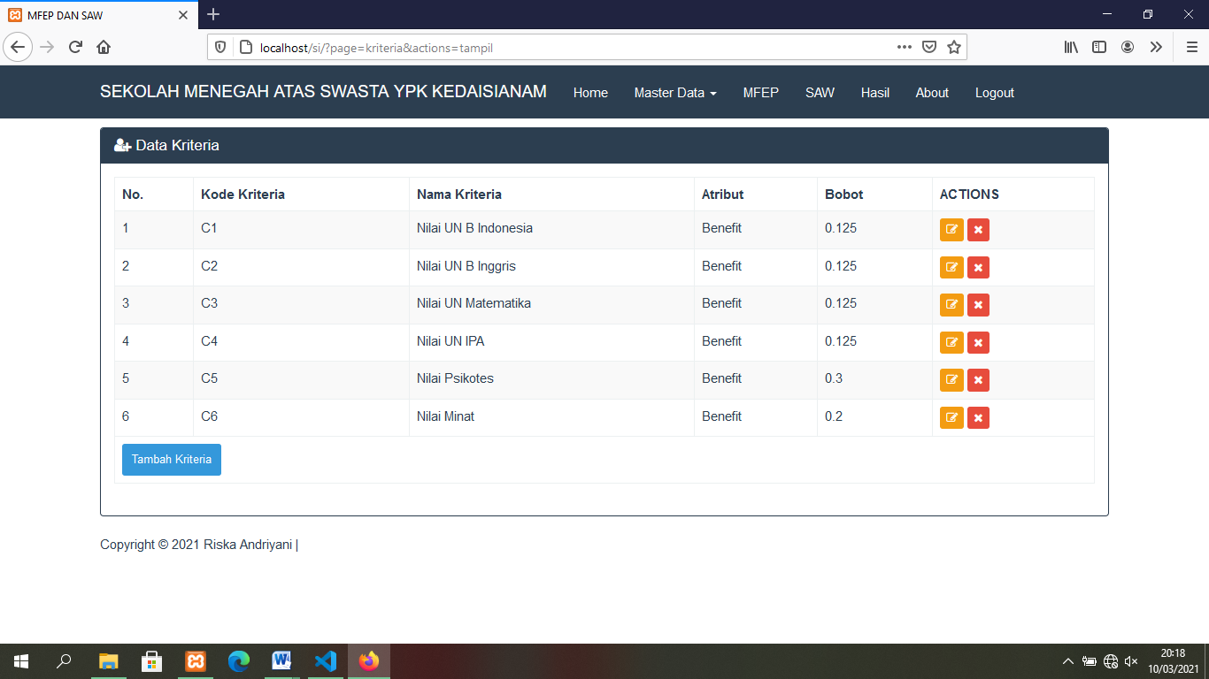

Gambar 1. *Form* Menu Data Kriteria

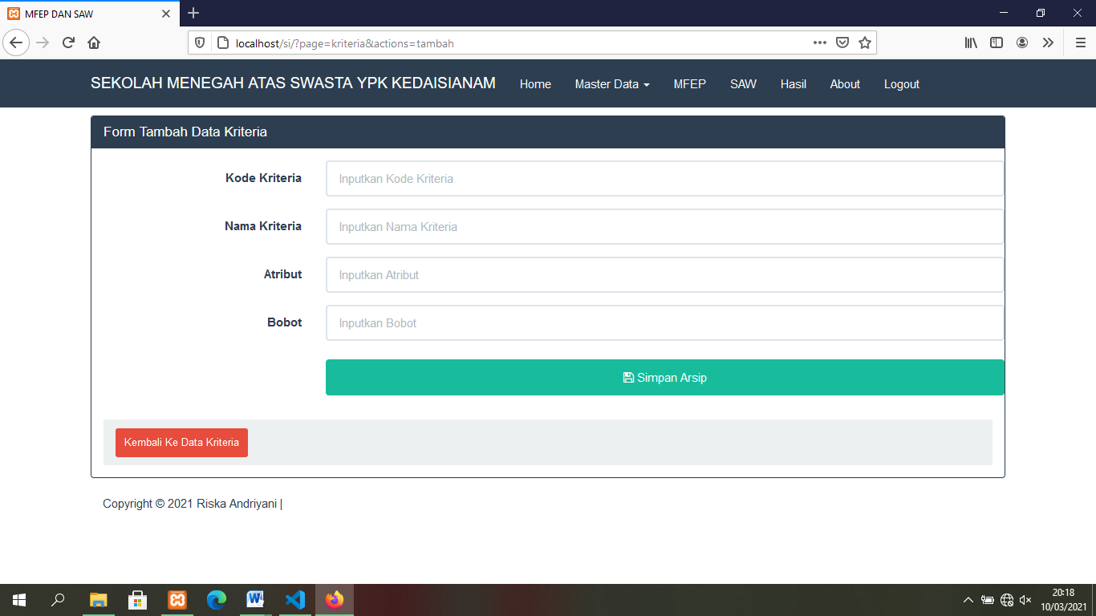

Gambar 2. Form Input Data Alternatif

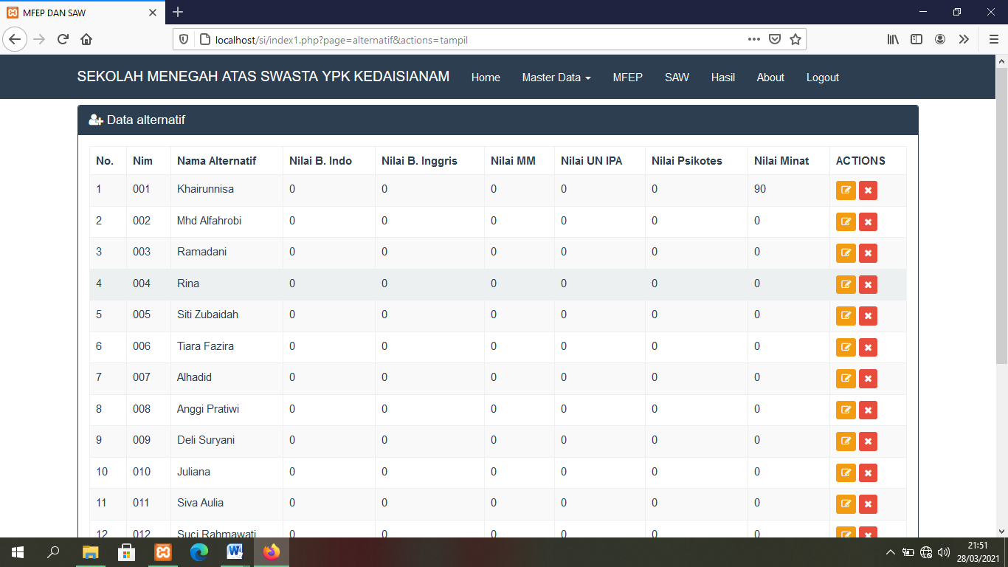

Gambar 3. *Form* Data Alternatif

**1. Implementasi Form Perhitungan Nilai *MFEP***

Form data nilai *MFEP* merupakan form yang digunakan untuk melihat data perhitungan *MFEP*, form ini untuk menentukan alternatif yang terbaik. Form ini berkaitan dengan form alternative, jika di inputkan data alternative maka otomatis form ini menampikan hasil perhitungan dari metode mfep.

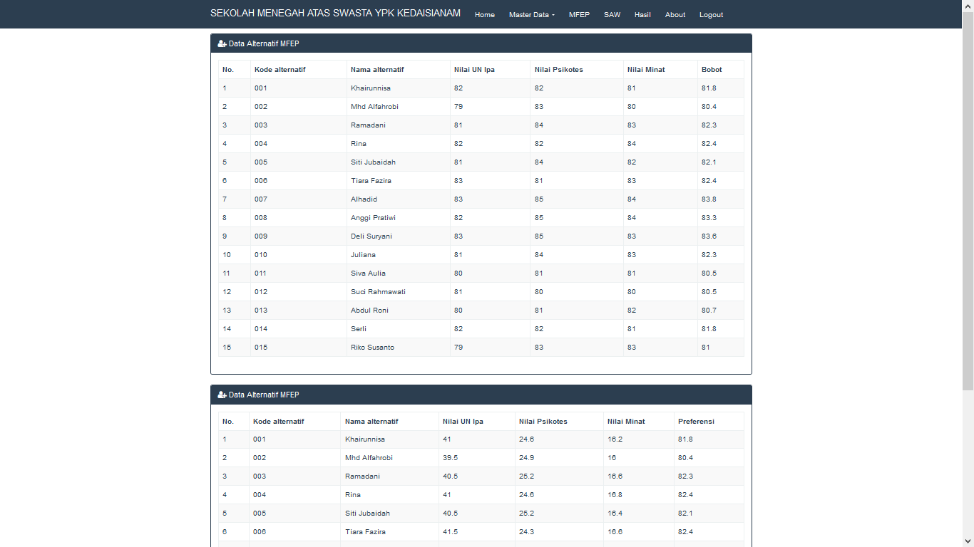

Gambar 3. Perhitungan *MFEP*

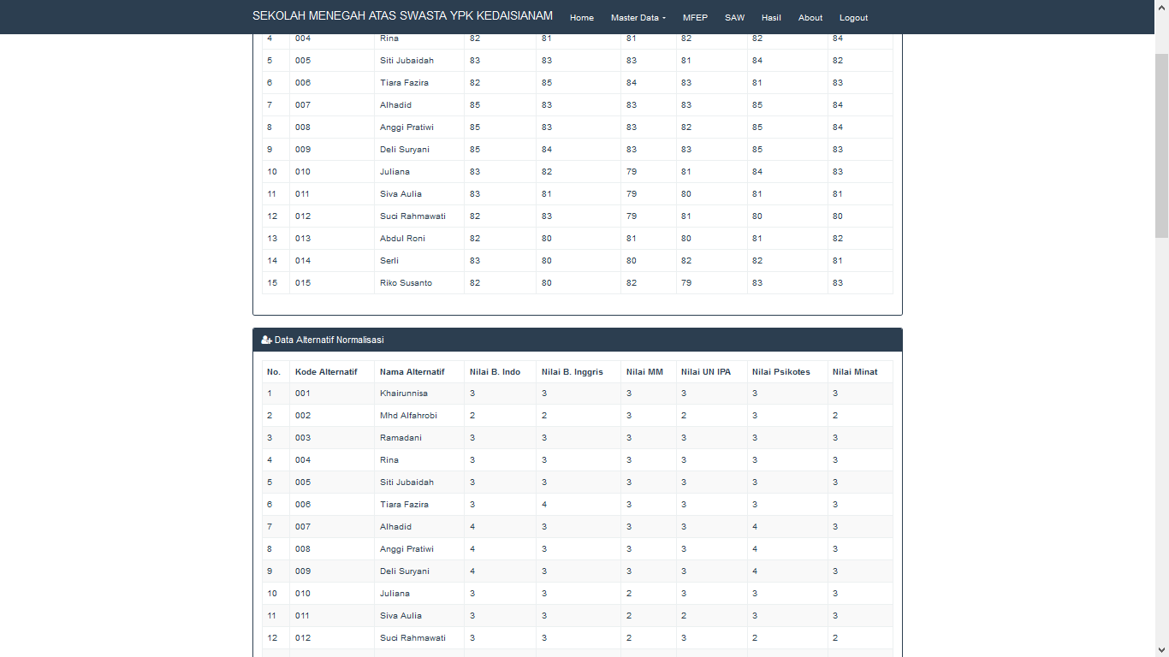

Gambar 4. Perhitungan Metode *SAW*

**2. Implementasi Form Menu Perbandingan Hasil Metode *MFEP* dan *SAW***

Form menu perbandingan *MFEP* dan *SAW* adalah menu yang merupakan halaman akhir dari proses perhitungan metode *MFEP* dan *SAW* dalam pemilihan jurusan di SMKS DAAR Muhsinin. Dimana Hasil perangkingan antara 2 metode ditampilkan pada halaman ini, yang berfungsi sebagai penampil perbedaan hasil dari perbandingan metode *MFEP* dan *SAW*

Adapun form menu perbandingan *MFEP* dan *SAW* dapat dilihat seperti pada gambar di bawah ini:

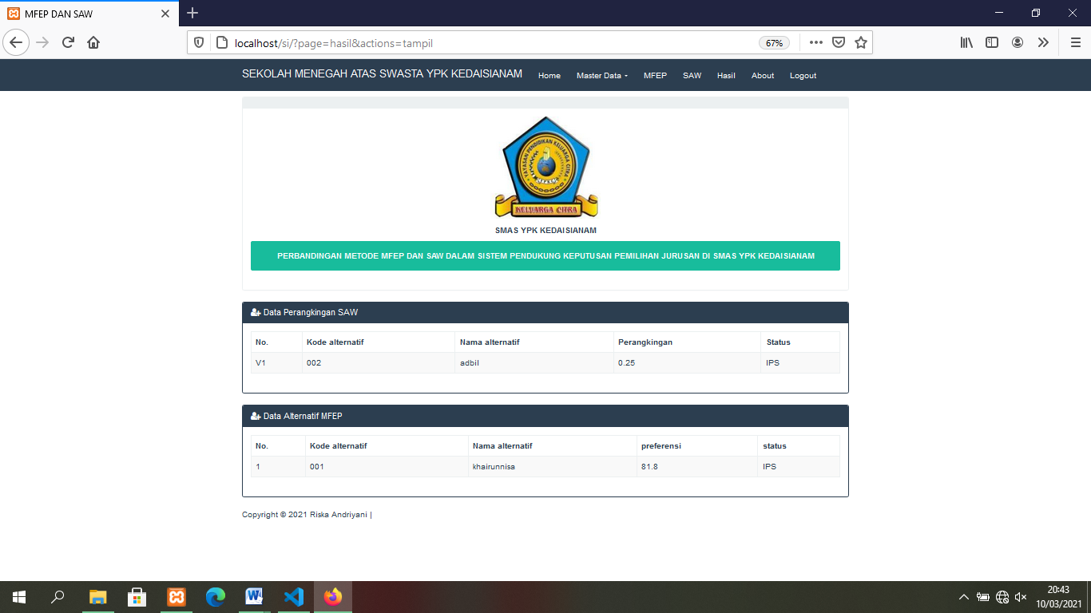

Gambar 5. Perbandingan Hasil *SAW* dan *MFEP*

Berdasarkan implementasi dan pengujian sistem di atas, maka perbandingan dari metode *MFEP* dan *SAW* ini dapat disimpulkan bahwa sistem sudah memenuhi tujuan dari sistem itu sendiri, yaitu mampu mengelola data kriteria dan alternative untuk melakukan sebuah keputusan. Semua komponen-komponen yang sudah dirancang pada sistem ini sudah bekerja sesuai dengan yang diharapkan, seperti penginputan, pengkoreksian, penghapusan, dan perhitungan data pada masing-masing form sudah dapat digunakan sesuai dengan fungsinya masing-masing.

**3. Perbandingan Hasil Metode *MFEP* dan *SAW***

Perbandingan hasil merupakan hasil dan tahap akhir dari proses perhitungan metode sistem pendukung keputusan. Pada tahap ini hasil dari perhitungan metode *Multi Factor Evalution Process* akan dibandingkan dengan hasil perhitungan dari metode *Simple Additive Weighting*. Dimana hasil perbandingan nya adalah terdapat hasil perbedaan yang tidak terlalu signifikan tetapi hasil perbandingan lebih dominan mengarah ke metode *MFEP*. Dari hasil perhitungan *MFEP* dan *SAW* dapat diambil kesimpulan bahwa metode *MFEP* lebih akurat dalam melakukan pemilihan jurusan di SMKS DAAR Muhsinin. Dengan keakuratan 60 %. Sedangkan perhitungan *SAW* 46 %.

**SIMPULAN**

Berdasarkan hasil pembahasan pada perbandingan metode *MFEP* dan *SAW* dalam sistem pendukung keputusan pemilihan jurusan di SMAS YPK Kedaisianam maka dapat disimpulkan bahwa aplikasi pemilihan jurusan mampu mempermudah pihak terkait dalam melakukan proses seleksi dengan menggunakan metode Multifactor Evalution Process dan metode Simple Additive Weighting. Sistem pendukung keputusan ini dirancang dengan sistem komputerisasi menggunakan program PHP serta Database dengan Mysql. Hasil akhir merupakan perhitungan berupa status jurusan yang menentukan jurusan dari para siswa. Dengan menggunakan metode *MFEP* dan metode *SAW* kita dapat membandingkan hasil yang didapat. Hasil yang diperoleh dari perbandingan kedua metode bahwa lebih akurat metode MFEP dengan tingkat akurasi 60%.

**DAFTAR PUSTAKA**

[1] S. Handayani, G. L. Ginting, N. A. Hasibuan, and I. Saputra, “Sistem Pendukung Keputusan Pemilihan Calon Peserta Olimpiade Sains Tingkat Provinsi Menggunakan Metode ARAS,” *Semin. Nas. Teknol. Komput. \& Sains*, vol. 1, no. 1, pp. 643–650, 2019, [Online]. Available: https://www.prosiding.seminar-id.com/index.php/sainteks/article/view/211

[2] F. A. Setyaningsih, J. S. Komputer, and U. Tanjungpura, “1. Analisis_Kinerja_Technique_For_Order_Preference_By,” vol. 02, pp. 43–46, 2017.

[3] R. Br Marpaung, “Prosiding SNASTIKOM: Seminar Nasional Teknologi Informasi & Komunikasi Paper Perbandingan Metode MFEP dan SAW Dalam Menentukan Wisata Kuliner Terbaik Di Kota Medan”.

[4] S. Jonatan, W. Riansah, and A. Calam, “Sistem Pendukung Keputusan Menentukan Posisi Karyawan Menggunakan Metode (Mfep),” *J. CyberTech*, vol. 3, no. 3, pp. 489–502, 2020.

[5] U. UNGKAWA, R. FARUQI, and N. F. F, “Perbandingan Metode Multifactor Evaluation Process dan Analytical Hierarchy Process (Studi Kasus: Promosi Jabatan di Biro Kepegawaian Institut Teknologi Nasional Bandung),” *MIND J.*, vol. 4, no. 2, pp. 111–121, 2019, doi: 10.26760/mindjournal.v4i2.32-41.

[6] I. Afrianty and R. Umbara, “Sistem Pendukung Keputusan (SPK) Menentukan Kelayakan Calon Penerima Zakat Menerapkan Multi- Factor Evaluation Process (MFEP),” *Semin. Nas. Teknol. Informasi, Komun. dan Ind. 8*, no. November, pp. 87–94, 2016.

[7] Y. A. Pramukti and S. Andryana, “Analisis Perbandingan Metode AHP dan Metode MFEP Pada Sistem Pendukung Keputusan Pemilihan Vendor,” *J. Media Inform. Budidarma*, vol. 6, no. 4, p. 2014, 2022, doi: 10.30865/mib.v6i4.4634.

[8] A. Komarudin, R. P. Sari, and A. Hafiz, “Perbandingan Kinerja Multifactor Evaluation Process (MFEP) dengan Analytic Hierarchy Process (AHP) dalam menentukan mutasi karyawan (Studi Kasus pada PT Sumber Alfaria Trijaya, Tbk Departement Information Technology),” *Electrician*, vol. 15, no. 2, pp. 89–95, 2021, doi: 10.23960/elc.v15n2.2171.

[9] D. Erwandi, M. Darul, H. Santoso, I. Jamaludin, and W. Mardiyanti, “Analisis Perbandingan Penentuan Konsentrasi Jurusan Pendidikan Masyarakat dengan Metode Simple Additive Weighting dan Metode Multi Factor Evaluation Process,” pp. 305–311, 2022.

[10] R. R. Hidayatullah, S. Sumijan, and Y. Yunus, “Accuracy in Identifying Talent for Advanced Students Using the Multifactor Evaluation Process (MFEP) Method,” *J. Inf. dan Teknol.*, vol. 2, pp. 151–155, 2020, doi: 10.37034/jidt.v2i4.112.

[11] L. Ersa, I. S. F. Al Afif, and S. Hidayatulloh, “Sistem Pendukung Keputusan Penentuan Produk Otomasi Paling Diminati Dengan Metode Multi Factor Evaluation Process,” *Paradig. - J. Komput. dan Inform.*, vol. 24, no. 1, pp. 37–46, 2022, doi: 10.31294/paradigma.v24i1.971.

[12] H. Situmorang, “Sistem Pendukung Keputusan Pemilihan Calon Peserta Olimpiade Sains Tingkat Kabupaten Langkat Pada Madrasah Aliyah Negeri (MAN) 2 Tanjung Pura Denganmenggunakan Metode Simple Additive Weighting (SAW),” *J. TIMES*, vol. 4, no. 2, pp. 24–30, 2015.

[13] A. F. Hadi, R. Sovia, and D. Suyandi, “Membandingkan Metode Simple Addictive Weighting (Saw) Dan Multifactor Evaluation Process (Mfep) Dalam Penentuan Jurusan Sma Negri 10 Padang,” *Maj. Ilm.*, vol. 26, no. 1, pp. 24–32, 2019.

[14] E. Marbun and S. Hansun, “Sistem Pendukung Keputusan Pemilihan Program Studi Dengan Metode Saw Dan Ahp,” *Ilk. J. Ilm.*, vol. 11, no. 3, pp. 175–183, 2019, doi: 10.33096/ilkom.v11i3.432.175-183.

[15] J. Hutahaean, S. Suriani, S. anto, H. yani, M. Amin, and Z. Azhar, “Implementation of Simple Additive Weighting Method in Evaluating Employee Performance for Job Promotion Recommendations,” *Webology*, vol. 19, no. 1, pp. 123–132, 2021, doi: 10.14704/web/v19i1/web19009.

[16] M. R. Al Fatih and Rini Agustina, “Sistem Pendukung Keputusan Pemilihan Jurusan Menggunakan Metode Multifactor Evaluation Process Di Smk Muhammadiyah 7 Gondanglegi Kabupaten Malang,” *RAINSTEK J. Terap. Sains Teknol.*, vol. 2, no. 3, pp. 174–181, 2020, doi: 10.21067/jtst.v2i3.4169.

[17] J. Hutahaean, N. Mulyani, Z. Azhar, and A. K. Nasution, “Sistem Pendukung Keputusan Pemilihan Supervisor Karyawan Dengan Menggunakan Metode ROC-SAW,” *JURIKOM (Jurnal Ris. Komputer)*, vol. 9, no. 3, p. 550, 2022, doi: 10.30865/jurikom.v9i3.4137.

[18] N. Mulyani, J. Hutahaean, Z. Azhar, and A. Kartika, “Sistem Pendukung Keputusan Dalam Pemilihan Peserta Beasiswa Magister Menggunakan Metode SAW,” *J. Media Inform. Budidarma*, vol. 6, no. 3, p. 1313, 2022, doi: 10.30865/mib.v6i3.4149.

[19] Y. M. Aritonang, Z. Azhar, and ..., “Implementation of the Simple Additive Weighting (Saw) Method in the Selection of the Best Employeesat Pt. Sawita Inter Perkasa,” *J. Tek. Inform. …*, vol. 3, no. 4, 2022, [Online]. Available: http://jutif.if.unsoed.ac.id/index.php/jurnal/article/view/251%0Ahttp://jutif.if.unsoed.ac.id/index.php/jurnal/article/download/251/165

[20] H. Harmayani and R. A. Harahap, “Perbandingan Metode WP dan SAW dalam Sistem Pendukung Keputusan untuk Menentukan Tingkat Keberhasilan Guru Mengajar di Tingkat SMK,” *J. Media Inform. Budidarma*, vol. 6, no. 2, p. 923, 2022, doi: 10.30865/mib.v6i2.3571.

[21] R. Sovia and A. F. Hadi, “Membandingkan Metode SAW Dan MFEP Dalam Penentuan Jurusan di Tingkat SLTA,” *J. RESTI (Rekayasa Sist. dan Teknol. Informasi)*, vol. 3, no. 1, pp. 59–65, 2019, doi: 10.29207/resti.v3i1.554.